Експрес-інформація щодо попередження отруєння дикорослими грибами

Осінь – це сезон збору грибів та підвищеного ризику отруєння грибами. ГУ ДСНС України у Дніпропетровській області попереджає населення про небезпеку отруєння, захворювання та летальні випадки, пов’язані з вживанням небезпечних дикорослих грибів. Кількість потерпілих від вживання отруйних грибів кожного року змінюється. Цього року сприятливі для вегетації грибів погодні умови обумовлюють збільшення збору грибів та їх вживання в їжу, що призводить до зростання числа отруєнь. Особливо небезпечним є те, що при невчасній і недостатній допомозі потерпілий гине в короткі терміни.
Найбільш небезпечним грибом є бліда поганка і її різновиди, при отруєнні її токсинами реєструється до 99% летальності потерпілих. Отруєння також спричиняють їстівні гриби, що не пройшли належної термічної обробки або виросли на забруднених територіях чи вздовж автомобільних трас.
На території України нараховується до 80 видів потенційно отруйних грибів.
Симптомами отруєння грибами можуть стати: нудота, блювота, біль у животі, підвищена температура, посилене потовиділення, зниження артеріального тиску, судоми, галюцинації, мимовільне сечовиділення, проноси, розвиток симптомів серцево-судинної недостатності та інші.
Перша допомога при отруєнні грибами:
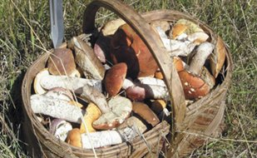
Якщо ви підозрюєте отруєння грибами, негайно викличте «Швидку медичну допомогу - 103». Одночасно починайте заходи первинної допомоги: промийте шлунок кип'яченою водою або блідо-рожевим розчином марганцівки методом штучної блювоти, коли промивні води стануть чистими прийміть активоване вугілля. Після цього дають проносне (касторова олія і сольове) та кілька разів ставлять очисні клізми. Потім хворого тепло вкривають і обкладають грілками, дають пити гарячий солодкий чай, каву. Обов’язково хворого слід доставити до лікувальної установи, де йому буде надана лікарська допомога, якої він потребує. Також з'ясуйте, хто вживав разом із постраждалим гриби та проведіть профілактичні заходи.
Забороняється! Вживати будь-які ліки та їжу, алкогольні напої, молоко - це може прискорити всмоктування токсинів грибів у кишечнику, також забороняється займатися будь-якими іншими видами самолікування.
Щоб убезпечити себе від отруєння грибами:
- Найкраще відмовтеся від споживання дикорослих грибів.
- Купуйте гриби тільки у відведених для їх продажу місцях (магазинах, теплицях, спеціалізованих кіосках), особливо уникайте стихійних ринків.
- Збирайте і купуйте тільки гриби, про які вам відомо, що вони їстівні.
- Не збирайте гриби:
  - якщо не впевнені, що знаєте їх, якими б апетитними вони не здавалися;
  - поблизу транспортних магістралей, на промислових пустирях, колишніх смітниках, в хімічно та радіаційно небезпечних зонах;
  - невідомі, особливо з циліндричною ніжкою, у основі якої є потовщення "бульба", оточене оболонкою;
  - з ушкодженою ніжкою, старих, в'ялих, червивих або ослизлих;
  - ніколи не збирайте пластинчаті гриби, отруйні гриби маскуються під них;
  - "шампіньйони" та "печериці", у яких пластинки нижньої поверхні капелюшка гриба білого кольору.
- Не порівнюйте зібрані чи придбані гриби із зображеннями в різних довідниках - вони не завжди відповідають дійсності.
- Не куштуйте сирі гриби на смак.
- Ще раз перевірте вдома гриби, особливо ті, які збирали діти. Усі сумнівні - викидайте. Нижню частину ніжки гриба, що забруднена ґрунтом - викидайте. Гриби промийте, у маслюків та мокрух зніміть з капелюшка слизьку плівку.
Важливо знати, що найбільш важко переносять грибні отруєння діти, тому серед них найчастіше трапляються випадки зі смертельним кінцем. Діти більш уразливі до дії отрути в силу незрілості їхніх ферментних систем. З цієї ж причини дітям шкодять навіть їстівні гриби, які є надто концентрованим білковим продуктом для дитячого організму. Не пригощайте ні в якому разі грибами дітей до 12 років, літніх людей, вагітних жінок та осіб, у яких є порушення кишково-шлункового тракту.
Ні в якому разі не довіряйте таким помилковим тлумаченням:
- "Усі їстівні гриби мають приємний смак".
- "Отруйні гриби мають неприємний запах, а їстівні - приємний".
- "Усі гриби в молодому віці їстівні".
- "Личинки комах, черви й равлики не чіпають отруйних грибів".
- "Опущена у відвар грибів срібна ложка або срібна монета чорніє, якщо в каструлі є отруйні гриби".
- "Цибуля або часник стають бурими, якщо варити їх разом з грибами, серед яких є отруйні".
- "Отрута з грибів видаляється після кип'ятіння протягом кількох годин".
- "Сушка, засолювання, маринування, теплова кулінарна обробка знешкоджують отруту в грибах".
Дотримуйтеся цих правил і ви зможете зберегти найдорожче – своє життя і здоров’я!
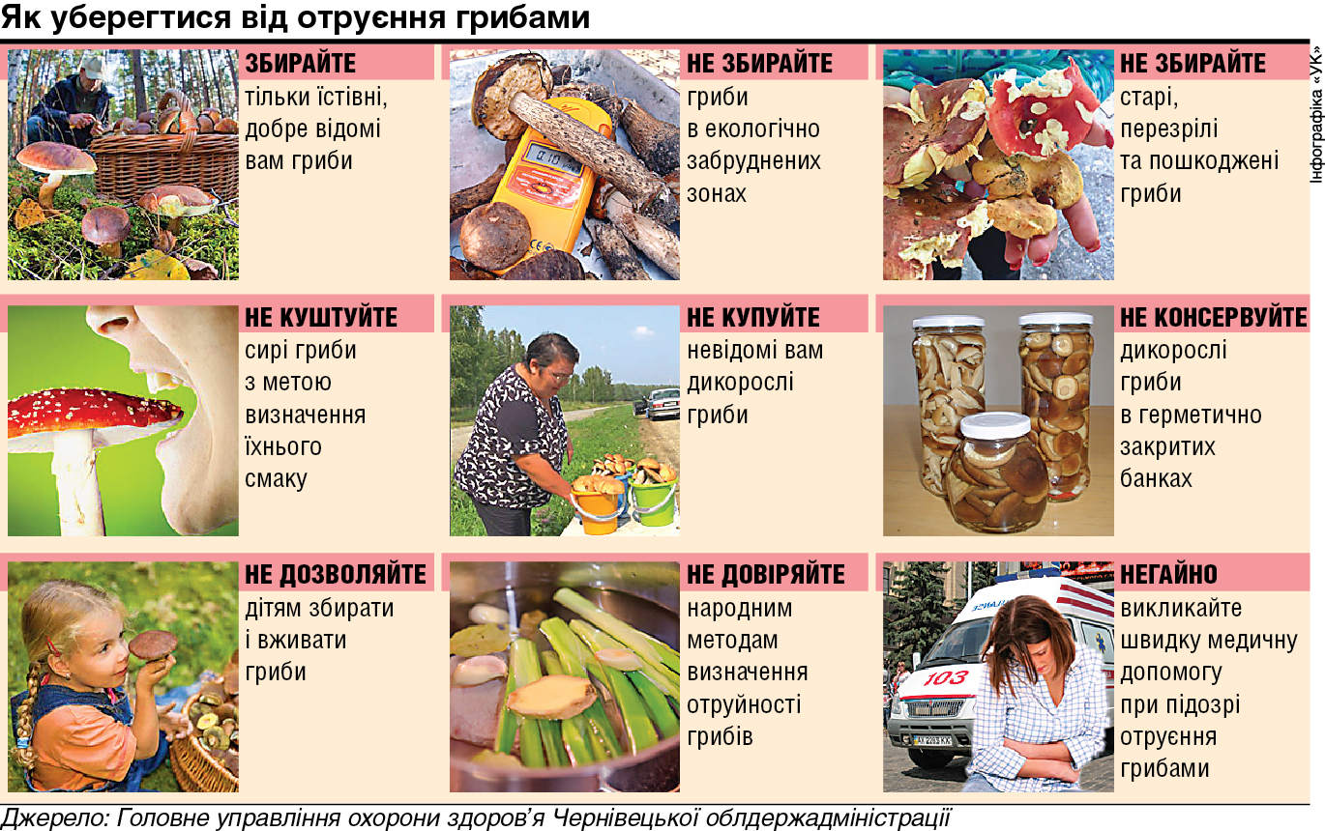
Головне управління ДСНС України у Дніпропетровській області

